Installation Smashing

INSTALLER GIT

<https://git-scm.com/downloads>

Suivre les instructions d’installation classiques, et vérifier à la fin de l’installation, que dans la variable d’environnement système PATH, le chemin d’accès vers le fichier cmd de GIT, est bien spécifié.

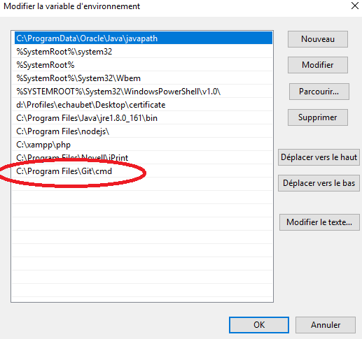

INSTALLER NODE JS

<https://nodejs.org/en/>

Et télécharger la version « Recommended for most users »

De la même manière, faire en sorte que le chemin d’accès vers nodejs est spécifié dans la variable système PATH.

Rajouter dans les variables systèmes, les deux nouvelles variables suivantes :

HTTP_PROXY

<http://colo.proxy.corp.sopra:8080>

HTTPS_PROXY

<http://colo.proxy.corp.sopra:8080>

INSTALLATION RUBY :

Installation de Ruby-Installer, pour installer Ruby sur l’ordinateur, prendre la **version 2.3.3 x64** puis le **kit de développement x64** présent sur le lien suivant :

<https://rubyinstaller.org/downloads/>

Lors de l’exécution du fichier, ne pas oublier de cocher « Add Ruby executables to your PATH »

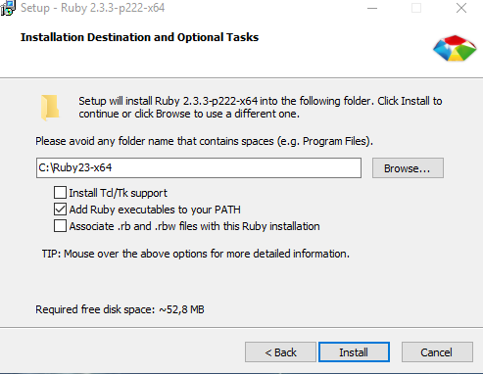

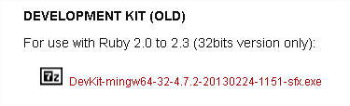

Pour installer le kit de développement, créer un petit dossier « kit de développement » à la base du disque D pour y extraire les données.

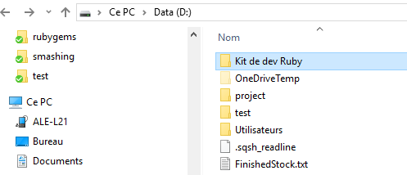

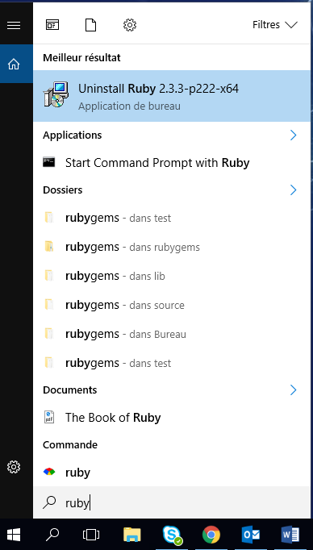Une fois les fichier installés, taper dans la barre de recherche windows « Ruby », et selectionner l’application «Start command Prompt with ruby »

Placez-vous dans le dossier du kit de développement et faites la commande suivante :

$ ruby dk.rb init

Puis

$ ruby dk.rb install

Si la dernière commande ne fonctionne pas, cherchez le fichier « config.yml » qui doit se trouver dans les téléchargements, et ajouter lui la ligne suivante :

- C:/Ruby23-x64

Comme ceci :

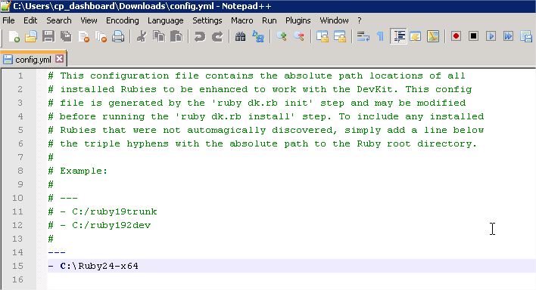

Et réitérer la commande, $ ruby dk.rb install

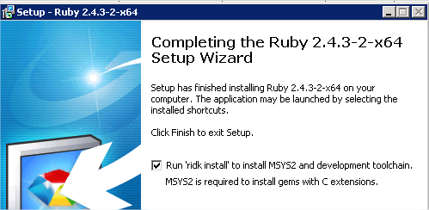

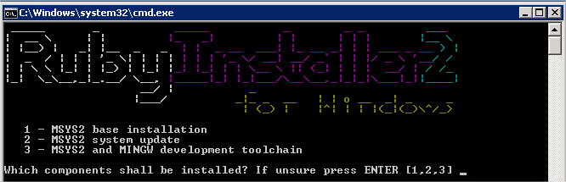

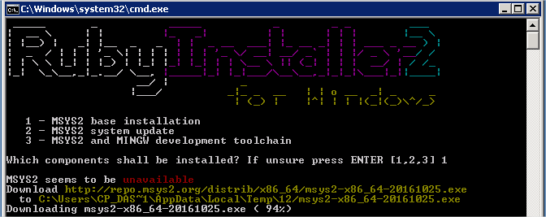

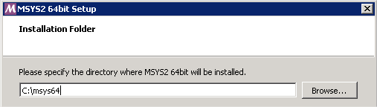

Une fois cela fait, dans l’invite de commande Ruby, placez-vous dans le répertoire

C:\Ruby23-x64\bin>

Et utiliser la commande suivante :

$ gem update --system

L’installation de ruby est effectuée, quelques étapes supplémentaires sont nécessaires pour installer smashing.

Dans l’invite de commande Ruby, se placer à la racine du disque D

$ gem install bundler

$ gem install smashing

Ensuite créer un nouveau dossier à la base du disque D, appelons le test.

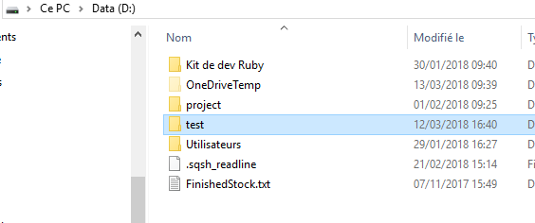

Placer dans ce dossier, le dossier my_first_project dézippé.

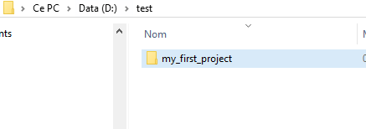

Aller dans l’invite de commande Ruby jusqu’au chemin du dossier en question puis lancez les commandes suivantes :

$ bundle

$ smashing start

Pour visualiser le rendu du dashboard, se rendre dans le navigateur avec l’URL suivante :

<http://localhost:3030/sample>

Partie JIRA

Afin de générer un certificat afin de pouvoir exploiter l’API JIRA voici les commandes à effectuer.

Se rendre dans le dossier suivant :

C:\Ruby23-x64\lib\ruby\gems\2.3.0\gems\jira-ruby-1.4.3\

Clic droit, GIT BASH, puis la commande suivante :

rake jira:generate_public_cert

SSL_CERT_FILE

C:\Ruby23-x64\lib\ruby\gems\2.3.0\gems\jira-ruby-1.4.3\rsacert.pem

Pour une installation de smashing vierge:

ENV['TZ'] = 'Europe/Paris' -> confi.ru

gem 'tzinfo-data', platforms: [:x64_mingw, :mingw, :mswin] -> gemfile